小任务
- 本次测试我以我目前做的故障诊断领域的深度学习为例子。不是说以后大家就是做故障诊断的，具体后面做什么还得根据你兴趣和老师安排决定，我们目前做电池，视觉这些都是有的。其目的是为了让大家了解深度学习代码的编写和训练的流程。

- 文档讲解：
压缩包包含
- 一个数据集文件夹，已经将训练集和测试集划分好，训练集和测试集比例为7：3。该数据为西储大学轴承数据集，本次实验选取负载为1HP的轴承数据，一个将故障类型分为了10类即标签为0-9。如需具体了解该数据集可去网上自行搜索，该数据集是故障诊断应用范围最广的数据集。
- 本次任务的代码，该代码以AlexNet（经典深度学习骨干具体讲解自行搜索）为本次任务的分类模型。该代码已经包含了模型构建，数据加载，模型训练以及结果可视化的所有代码。
- 三张图片：为我对模型训练结果，作为你们的参考和对比。分别为每轮训练和测试的损失可视化图片，精度可视化图片以及关于分类细节的混淆矩阵图片。

- 任务要求：
- 代码中有部分代码已被我删去，包括相关超参数设置，优化器损失函数的选择等。你们要做的就是将代码补全将模型跑通并将结果保存，具体内容如下：
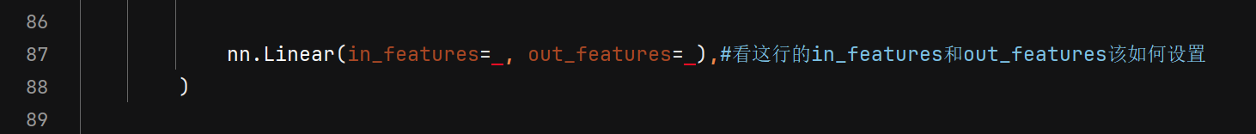
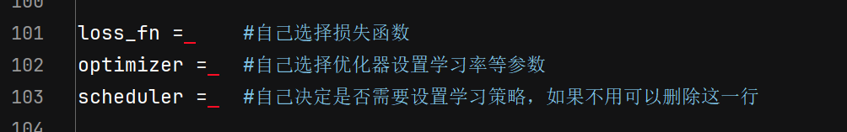
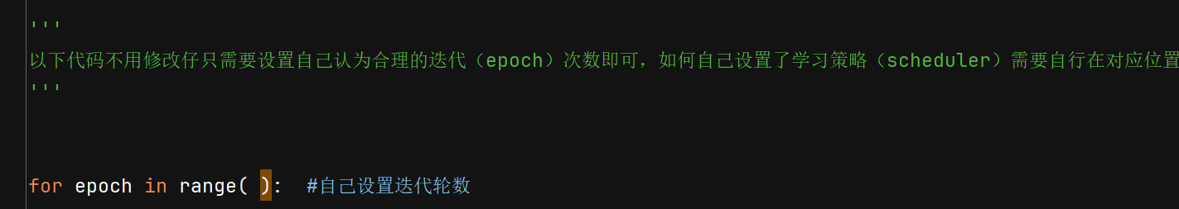
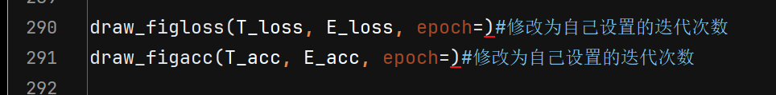

- 对相关代码的作用进行解释，并在代码中注释一共有八条代码。具体位置如下：
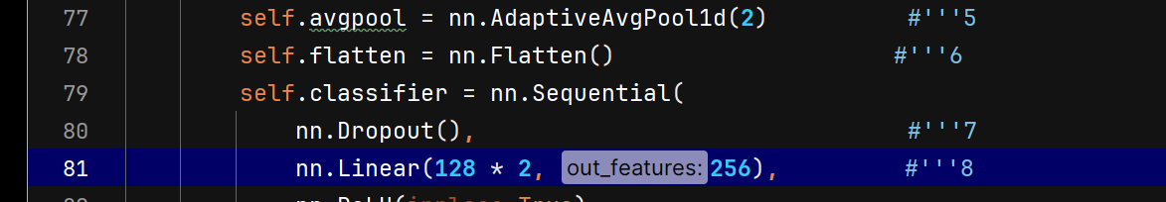

- 自行进行参数调整优化自己的模型。
- 最后将运行结果形成一个word文档。

